# Eksperimenti jakog i slabog skaliranja za problem n-tela

## Tehničke karakteristike sistema

* Model procesora: Intel(R) Core(TM) i5-7200U CPU 2.50GHz
* Organizacija cache memorije:
  + L1 Data cache 2 x 32 KB (8-way, 64-byte line)
  + L1 Instruction cache 2 x 32 KB (8-way, 64-byte line)
  + L2 cache 2 x 256 KB (4-way, 64-byte line)
  + L3 cache 3 MB (12-way, 64-byte line)
* Broj fizičkih jezgara: 2
* Broj logičkih jezgara: 4
* RAM: DDR4, 8GB
* OS: Windows 10 64-bit
* Dodatne biblioteke i njihove verzije:
  + matplotlib, 3.1.1
  + numpy, 1.17.3

## Analiza koda

Merenjem vremena izvršavanja delova koda sa fiksnim brojem tela n = 50, dobijen je procenat sekvencijalnog dela koda koji se može paralelizovati i iznosi 89%, dok je ostatak sekvencijalnog koda 11%. Na osnovu ovih vrednosti mogu se izračunati teorijski maksimumi ubrzanja po Amdalovom zakonu. Pri pokretanju simulacije za veće vrednosti n (do 200 tela), uzeta je srednja vrednost procenata, za sekvencijalni deo koda bilo je potrebno samo 2% ukupnog vremena izvršavanja. Za n > 200 program je previše sporo radio zbog implementiranog brute-force algoritma pa za te vrednosti nisu rađeni eksperimenti.

## Amdalov zakon i jako skaliranje

Po Amdalovom zakonu (1967.) maksimalno ubrzanje je ograničeno delom sekvencijalnog koda koji se ne može paralelizovati i definiše se na sledeći način:

$$speedup= \frac{1}{s+\frac{p}{N}}$$

gde je *s* procenat vremena za izvršavanje sekvencijalnog dela, *p* je procenat vremena za izvršavanje dela koda koji može biti paralelizovan, a *N* je broj procesora. Amdalov zakon kaže da, za fiksni problem, gornja granica ubrzanja je ograničena sekvencijalnim delom koda i to predstavlja jako skaliranje.

Na primeru projekta, po Amdalovom zakonu jednačina bi izgledala ovako:

$$nbody speedup= \frac{1}{0,11+\frac{0,89}{N}}$$

Na primer, ukoliko imamo 4 procesorska jezgra, maksimalno ubrzanje koje bi u teoriji moglo da se postigne je 3 puta.

Nad simulacijom Sunčevog sistema sa 10 većih tela (Sunce i planete) i 40 manjih tela (asteroidi ili komete) izvršen je eksperiment jakog skaliranja. Sekvencijalna i paralelna verzija programa je pokrenuta nekoliko puta, s tim da je u paralelnoj verziji menjan broj procesorskih jezgara na kojima se izvršavaju paralelizovani delovi koda (od 1 do maksimalno 4 jezgra koliko je ograničeno hardverom). Na grafiku je na x-osi prikazan broj procesora, a na y-osi srednja vrednost ubrzanja koje je postignuto u paralelnom programu u odnosu na sekvencijalni (ubrzanje je izračunato kao t1/tn, gde je t1 vreme izvršavanja sekvencijalnog, a tn paralelnog programa). Takođe, isprekidanom crvenom linijom je prikazan teorijski maksimum ubrzanja po Amdalovom zakonu. Možemo zaključiti gledajući grafik da paralelna verzija dostiže ubrzanje nešto više od 1.5 puta na 4 procesora. Detaljnije rezultate vidimo u tabeli ispod. Vrednosti trajanja izvršavanja programa su izražene u sekundama, za simulacije od 1000 iteracija sa vremenskim korakom 0.01 godina u svakoj iteraciji, što ukupno predstavlja kretanje tela u periodu od 10 godina.

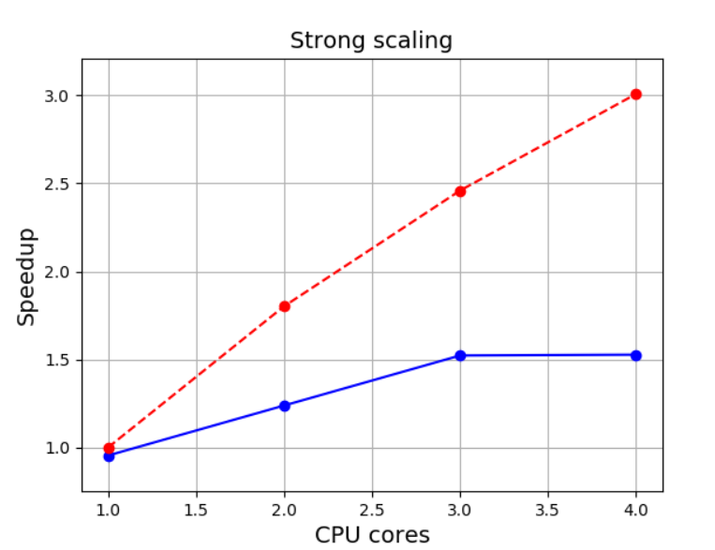

|  |  |  |  |  |  |
| --- | --- | --- | --- | --- | --- |
| CPU count | Serial mean | Parallel mean | Serial st.dev. | Parallel st.dev. | Speedup |
| 1 | 17.49 | 18.33 | 0.33 | 0.21 | 0.95 |
| 2 | - | 14.13 | - | 0.55 | 1.23 |
| 3 | - | 11.50 | - | 0.49 | 1.52 |
| 4 | - | 11.37 | - | 0.42 | 1.54 |

## Gustafsonov zakon i slabo skaliranje

Gustafsonov zakon (1988.) je zasnovan na aproksimacijama da se paralelni deo koda linearno skalira sa količinom resursa, i da se serijski deo ne povećava s obzirom na veličinu problema. Prema tome dobijamo jednačinu za skalirano ubrzanje:

$$scaled speedup=s+pN$$

gde oznake imaju isto značenje kao kod Amdalovog zakona. Sa Gustafsonovim zakonom ubrzanje se povećava linearno sa brojem procesora, i ne postoji gornja granica za skalirano ubrzanje. Ovo se naziva slabo skaliranje, gde se ubrzanje računa na osnovu količine posla (za razliku od Amdalovog zakona gde imamo fiksni problem).

Za primer projekta, formula bi bila:

$$nbody scaled speedup=0,02+0,98N$$

gde bi za npr. N = 4, maksimalno skalirano ubrzanje bilo 3,94 puta.

Nad simulacijom Sunčevog sistema sa različitim brojem nebeskih tela izvršen je eksperiment slabog skaliranja. Sa povećanjem broja procesora, povećan je i broj nebeskih tela, tako da su uvek bili jednako zaposleni. Ponovo je nekoliko puta pokrenuta simulacija, s tim da je sa brojem procesora, n povećavan za 50 (početno n je 50, pa zatim 100, 150 i 200 tela). Na grafiku ispod se može videti postignuto prosečno skalirano ubrzanje u odnosu na granicu ubrzanja po Gustafsonovom zakonu. U tabeli se mogu videti detaljniji rezultati kao i prosečna vremena izvršavanja u sekundama, za 100 iteracija.

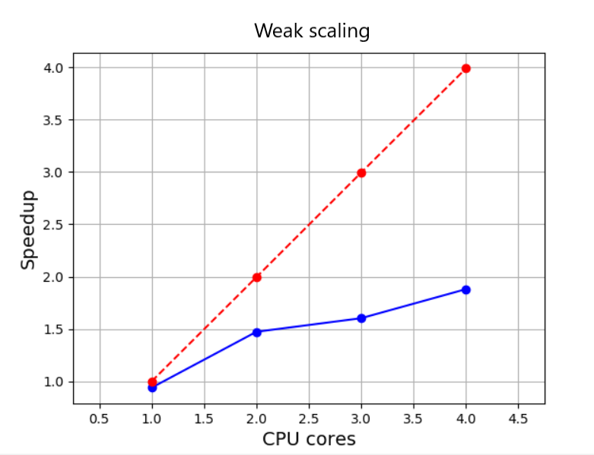

|  |  |  |  |  |  |
| --- | --- | --- | --- | --- | --- |
| CPU count-n | Serial mean. | Parallel mean. | Serial st.dev. | Parallel st.dev. | Scaled speedup |
| 1-50 | 7.66 | 8.13 | 0.97 | 0.45 | 0.94 |
| 2-100 | 15.40 | 10.42 | 1.86 | 0.74 | 1.47 |
| 3-150 | 23.14 | 14.41 | 2.50 | 1.11 | 1.60 |
| 4-200 | 30.33 | 16.11 | 3.86 | 0.72 | 1.88 |